成功工商106學年度中等學校適性學習社區教育資源均質化Micro:bit程式撰寫實作暨整體造型技術體驗研習實施計畫
一、依據：本校「106學年度中等學校適性學習社區教育資源均質化計畫」辦理。
二、目標：
（一）提升學校於社區內之優質形象及影響力，教育在地子女，培養優秀人才，吸引社區學生就近入學，以落實十二年國民基本教育之政策。
（二）為啟發學生自主創客精神資訊科辦理Micro:bit程式撰寫實作暨幼保科及妝品系講師協同簡介基礎彩妝技術，學生親自實作體驗，教師亦可協助職業導向國中生生涯發展輔導，提高社區化國中學生就近入學。
三、對象：社區鄰近國中教師及國中八、九年級學生。
四、活動日期及地點：
體驗類別 | 活動日期 | 研習地點
資訊科/ micro:bit 程式撰寫實作體驗 | 電洽參加日期為3、4月間星期三下午13：00~16：00 | 504電子教室
幼保科/整體造型技術體驗 | 4月11日(三)與5月25日(五) 13：00~16：00共兩梯次 | 幼兒時尚教室與行政B1b教室
五、課程內容：
資訊科：Micro:bit 程式撰寫實作體驗
時 間 | 使用設備 | 教 學 大 綱
1H | 電腦、投影機  Micro:bit實習板 | - 認識micro:bit  - micro:bit實習版簡介  - 線上模擬軟體介紹  - micro:bit編輯環境簡介  - 線上燒錄
1H | 電腦、投影機、  Micro:bit實習板 | - 5*5LED顯示圖案實作  - 搖骰子範例實作  - 按鍵控制上下計數實作
1H | 電腦、投影機、  Micro:bit實習板 | 1. 接磚塊遊戲實作  2. 射擊飛碟遊戲實作
幼保科：整體造型技術體驗
- 經由學習、示範、觀摩、演練的專業指導，提升美容專業技能。
- 傳授彩妝及髮型相關專業知識，並提升學生對相關產業之興趣。
- 時尚彩妝及髮型技術指導，讓專業與生活相結合。
- 學習不同場合、時間、地點之彩妝及髮型重點操作與應用。

時間 | 教學活動 | 學習目標 | 課程內容 | 地點 | 主持人
1250~1300 | 相見歡 | 相見歡 | 報到 |  | 講師
1300~1340 | 課堂講述與示範 | 了解彩妝及髮型相關專業知識 | - 彩妝及髮型常用的工具介紹  - 彩妝及髮型常用色彩搭配與應用 | 行政B1b教室。 | 幼保科主任  梁淑貞老師
1340~1430 | 彩妝及髮型示範 | 熟練臉部的美化與修飾 | - 臉型外觀與五官的介紹  - 眼型與眼線的修飾技巧  - 鼻影眉毛唇型的介紹與修飾  - 腮紅眼線眉毛唇型的修飾技巧 | 行政B1b教室。
1430~1555 | 彩妝及髮型示範與分組練習 | 學習不同場合、時間、地點之彩妝及髮型重點 | - 生活妝與裸妝  - 日宴與晚宴化妝及髮型要點  - 面試化妝及髮型要點  - 工作場合化妝及髮型要點 | 幼兒時尚教室
1555~1600 | Q＆A賦歸
六、由各國中統計填寫報名表傳真(03)329-1149或mail至b620516
@gmail.com(報名表如附件) 後再以電話確認。
七、經費：硏習所需膳食費、材料費及指導老師鐘點費，由均質化補助款支出。
八、交通：參加國中(小)教師自行前往，國中生達20人以上參加即可安排專車接送。
九、本計畫經 校長核可後實施，修正時亦同。
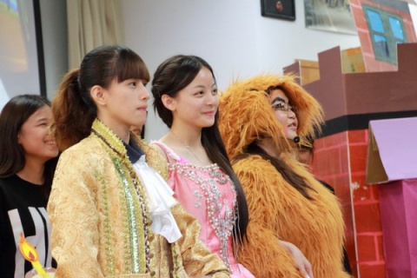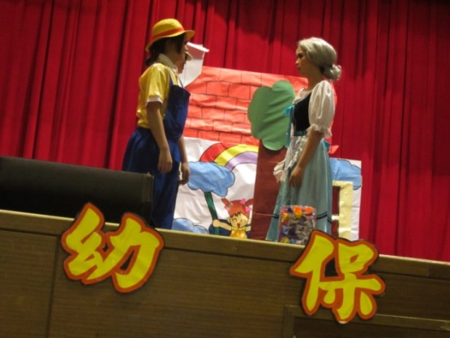
附件二
成功工商106學年度 國中職科體驗研習報名表

國中名稱 |  | 體驗名稱 | Micro:bit 程式撰寫實作體驗  月 日(三)
聯絡人  /職稱 |  |  | 整體造型技術體驗  □4月11日(三)  □5月25日(五)
電話 |  | Mail信箱
教師姓名
教師姓名
參加人數 | 人

備註：
- 採通訊報名，即日起至4月20 日(五)，依報名先後順序錄取。
二、填寫報名表後傳真或E-mail至本校設備組簡筠真組長，並請以電話(03)3294188分機205確認。
成功工商106學年度 國中職科體驗研習報名表
學生報名表
國中 |  | 帶隊老師
體驗科別 | □資訊科  □幼保科 | 聯繫電話
班級 | 學生姓名 | 出生日期  年/月/日 |  | 身份證字號
學生人數共 人
以上學生個資僅作活動旅遊平安險不做他用。不敷使用自行影印

